2017年度北九社保協総会
学習講演のご案内

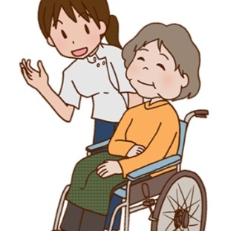
テーマ 「医療・介護一体改革の
ゆくえと私たちの課題」
講師 長友 薫輝 氏
（三重短期大学教授，日本医療総合研究所理事）

来年度は、都道府県医療計画や国保県単位化の実施年であり、この通常国会で成立した介護保険法改悪と医療・介護報酬の同時改定の年でもあります。安倍政権が進める2025年に向けた「上からの地域包括ケア」、「権利としての社会保障制度の解体」の大きな節目の年です。
こうした「医療・介護一体改革」の内容をわかりやすく読み解き、患者、市民の立場から医療・介護、
社会保障を守るための課題は？長友先生にわかりやすく話していただきます。
★長友先生の主な著書
『市町村から国保は消えない』 自治体研究社、2015年4月
『長友先生、国保って何ですか』 自治体研究社、2013年8月
『安倍政権の医療・介護戦略を問う』 あけび書房 2014年（編著）

日時・場所
5月27日（土） 14時～ ＊16時～ 総会
健和会複合施設地域交流センター
（北九州市小倉北区大手町14－22）

主催：北九州市社会保障推進協議会
（学習講演の共催）
平和とくらしを守る
北九州市民の会
★学習講演の参加申し込みは下記まで
◇参加申し込みはー電話 093ー562―3966 （北九州社保協事務局・内田：北九州市小倉北区大手町14－22

